Мастер класс для детей 6–7 лет

«Белые ромашки»
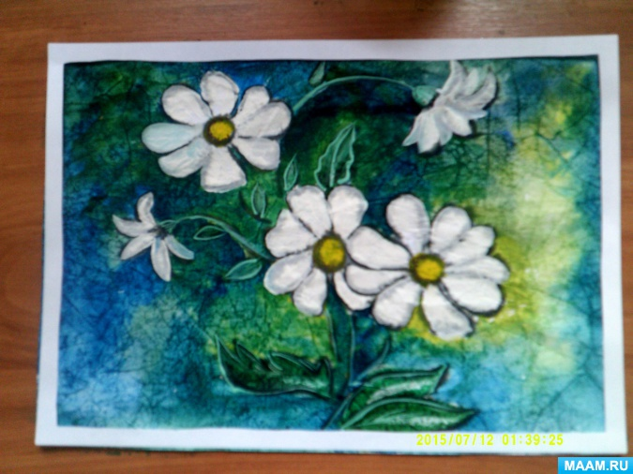

Детям нравится раскрашивать различные раскраски. В основном для этого они используют фломастеры и карандаши. Я предлагаю совсем иной способ, очень интересный. Рисунок оживает, а результат порадует всех.
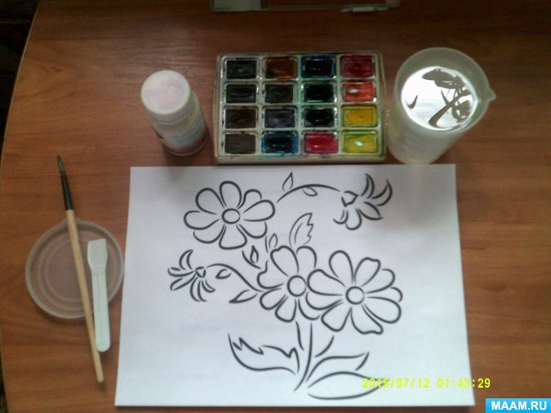

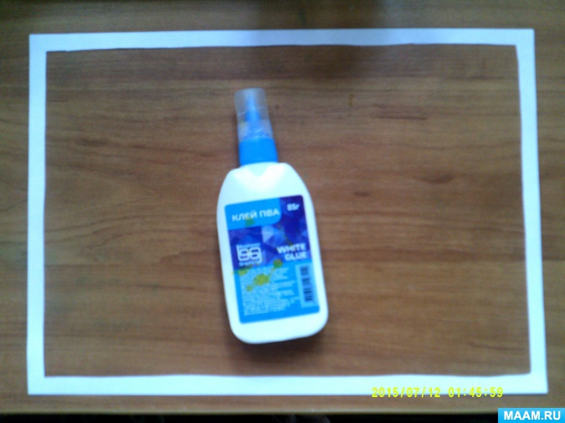

Для работы нам понадобится:
гуашь белого цвета, кисть синтетика№3,акварельные краски ,распечатала раскраску букет из ромашек, для гуаши подготовила крышку и лопатку ,клей ПВА, можно использовать клей карандаш, рамку для рисунка вырезала из бумаги.

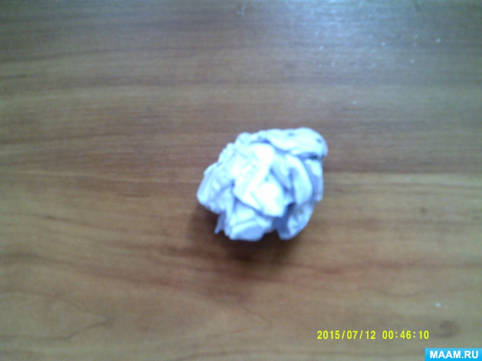

Лист бумаги с изображением ромашек помять в руках, формируя вот такой шарик.
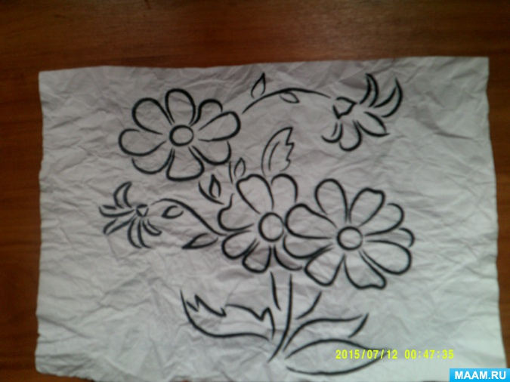
Расправляем, слегка смочив чистой водой.
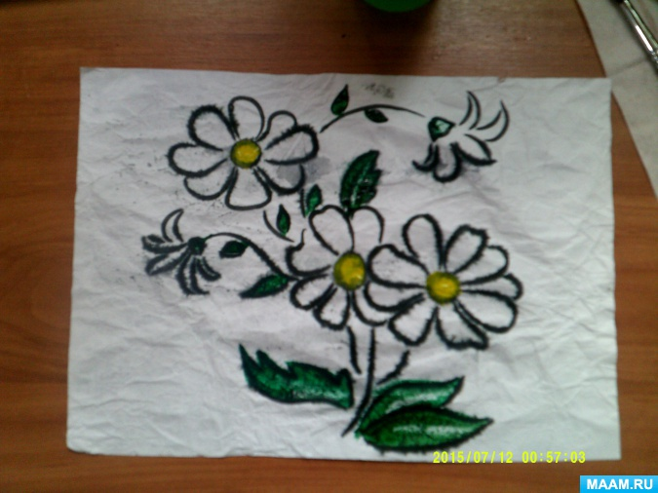
Набираем на кисть акварель желтого цвета, закрашиваем центр ромашки, затем листья.
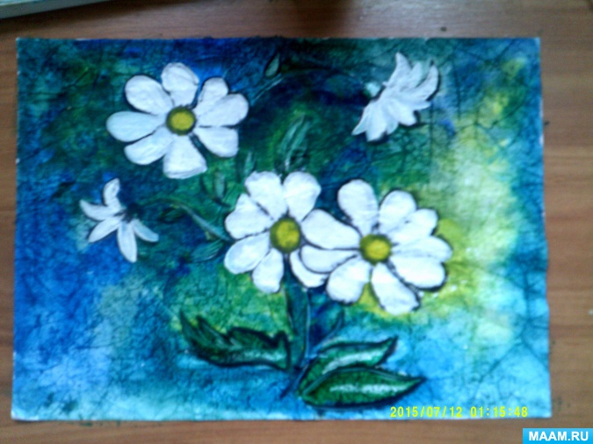
Далее наносим краску на фон.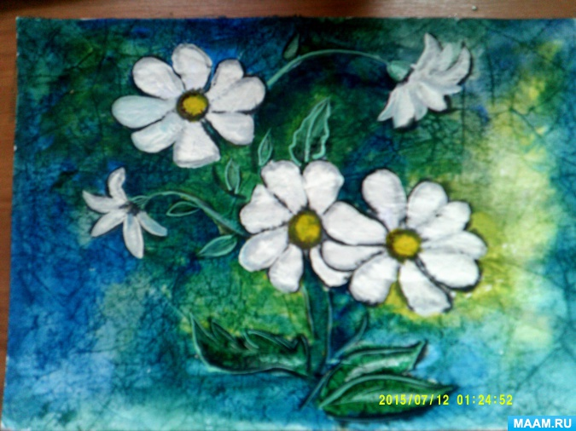
Лепестки рисуем гуашью.
Пока краска не подсохла делает блики на листьях, стеблях, тонким кончиком кистиРаботу оформляем в рамочку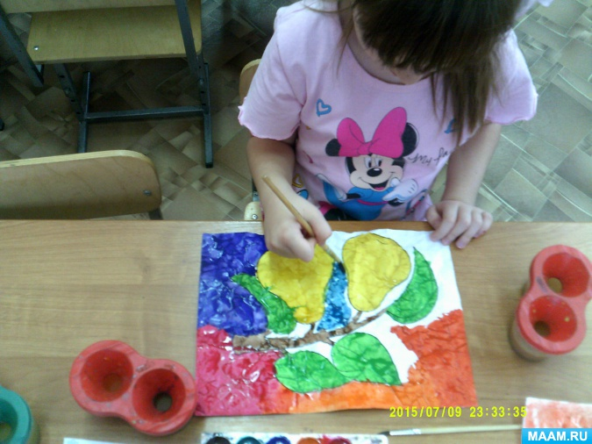
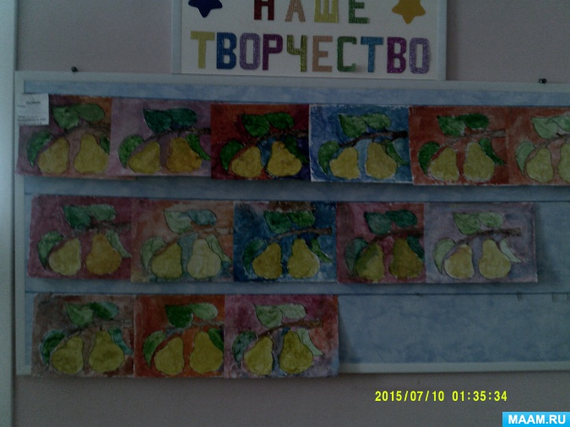

Вот и всё легко, доступно, интересно попробуйте!
Успехов в творчестве!

